**浮力-中等**

**一．选择题（共30小题）**

1．如图所示，一薄壁圆柱形容器盛有水，用弹簧秤竖直吊着重为8牛的实心物块A浸在水中，物块A处于静止状态，与A未浸入水中相比较，下列说法不正确的是（　　）

菁优网：http://www.jyeoo.com

A．物块A受到的浮力等于8牛

B．水对容器底部压力增加量小于8牛

C．水对容器底部的压力保持不变

D．容器对水平地面的压力增加8牛

2．将适量的橡皮泥捏黏在铅笔的一端（能使铅笔竖直浮在液体中），这就制成了一个很有用的土仪器．将它分别放到盛有不同液体的杯中，静止时的情景如图所示．对于这个土仪器所运用的知识或用途，下列说法中不正确的是（　　）

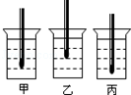

A．运用了二力平衡的知识

B．运用了物体的漂浮条件

C．用它可以比较不同液体密度的大小

D．用它可以测量不同液体的密度大小

3．端午节煮咸鸭蛋，小明发现煮熟后的咸鸭蛋有的沉在水底、有的浮在水面（如图所示）．若甲、乙的体积相同，则下列分析合理的是（　　）

菁优网：http://www.jyeoo.com

A．甲的质量比乙大 B．甲受到的浮力比乙大

C．甲的密度比乙大 D．甲受到的浮力比乙小

4．漂浮在水面上的潜水艇从水面向下匀速潜航过程中，下列关于它所受到的海水浮力和自身重力的变化情况的分析正确的是（　　）

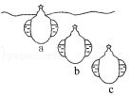

A．从a到b的过程中，浮力增大，自重变大

B．从b到c的过程中，浮力不变，自重变大

C．从a到c的过程中，浮力变大，自重不变

D．从a到c的过程中，浮力逐渐减小，自重逐渐变大

5．在学习“认识浮力”一节中，王老师演示了如下实验，将一只去盖、去底的饮料瓶的瓶口朝下，把乒乓球（直径略大于瓶口直径）放入瓶内并注水，看到有少量水从瓶口流出，此时乒乓球静止（如图），然后用手堵住瓶口，一会儿乒乓球浮起来了，以下分析正确的是（　　）

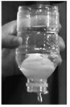

A．乒乓球上浮过程中，受到的浮力始终不变

B．图中乒乓球静止时受到的支持力与受到的重力不平衡

C．乒乓球上浮过程中，受到的浮力等于受到的重力

D．图中乒乓球静止时没有受到浮力作用

6．将一个重为G的鸡蛋放进盛有浓盐水的杯中，鸡蛋漂浮，然后逐渐向杯中加入清水，当鸡蛋下沉至杯底静止时停止加水，如图所示，图中的图象能粗略描述这个过程中浮力随时间变化关系的是（　　）

A．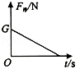 B．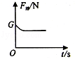 C．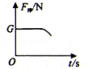 D．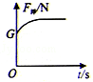

7．某实验小组在探究“浮力大小跟排开液体所受重力的关系”时，做了如图所示的四次测量，弹簧测力计的示数分别为F1、F2、F3和F4，则（　　）

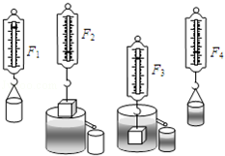

A．F浮=F3﹣F1 B．F浮=F4﹣F1 C．F浮=F2﹣F3 D．F浮=F2﹣F4

8．海权握，国则兴，建设一支强大的海军是实现中国梦的有力保障，潜水艇是海军的战略重器．如图所示是我国海军某舰队的“强国号”潜水艇在海中悬浮、上浮、漂浮训练过程下列对此潜艇分析正确的是（　　）

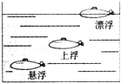

A．上浮过程中所受浮力逐渐变大

B．悬浮和漂浮时所受的浮力相等

C．漂浮时排开的海水所受的重力最小

D．漂浮是潜艇底部所受海水压强最大

9．泸州沱江二桥复线桥施工时，要向江中沉放大量的施工构件，如图甲所示，一密度为3×103kg/m3的密闭正方体构件被钢绳缓慢竖直吊入江水中，在匀速沉入江水的过程中，构件下表面到江面的距离h逐渐增大，正方体构件所受浮力F随h的变化如图乙所示，下列判断正确的是（取g=10N/kg，江水的密度ρ水=1.0×103kg/m3）（　　）

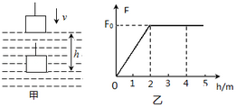

A．当h=1m时，构件恰好浸没在江水中

B．当h=2m时，构件所受的浮力大小为2.4×105N

C．当h=3m时，构件底部受到江水的压强大小为2.0×104Pa

D．当h=4m时，构件受到钢绳的拉力大小为1.6×105N

10．两个容器中分别盛有甲、乙两种不同的液体，把体积相同的A、B两个实心小球放入甲液体中，两球沉底；放入乙液体中，两球静止时的情况如图乙所示．则下列说法不正确的是（　　）

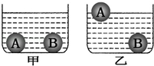

A．小球A的质量小于小球B的质量

B．甲液体的密度小于乙液体的密度

C．小球A在甲液体中受到的浮力大于在乙液体中的浮力

D．在甲液体中容器底对小球A的支持力小于对小球B的支持力

11．某些鱼的浮沉靠鳔的膨缩实现．原来静止在水中的鱼（　　）

A．鳔膨胀时浮力小于重力会下沉

B．鳔膨胀时浮力大于重力会上浮

C．鳔收缩时浮力等于重力仍悬浮

D．鳔收缩时浮力大于重力会悬浮

12．一枚重量为G的鸡蛋悬浮在盐水中，如图所示．往盐水中继续均匀缓慢加盐，鸡蛋所受浮力F随时间t变化的图象可能是（　　）

菁优网：http://www.jyeoo.com

A．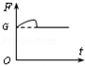 B．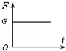 C．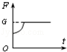 D．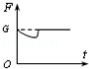

13．一小桶轻放到水中时漂浮，下列说法正确的是（　　）

A．小桶材料的密度一定比水的小

B．小桶材料的密度和水的一样大

C．小桶材料的密度无论多大，装满水后一定会在水中下沉

D．仅在小桶材料的密度大于水的密度时，桶装满水才会下沉

14．如图所示，质量相等的甲、乙两球分别悬浮、漂浮在水中，下列说法正确的是（　　）

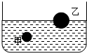

A．甲球受到的浮力大 B．乙球受到的浮力大

C．甲球浸在水中的体积大 D．两球浸在水中的体积一样大

15．在宠物商店买了热带鱼后，商家一般会将鱼放在装有水的透明塑料袋中扎好，方便顾客带走，回家后，将其直接放入盛水的玻璃缸中，不计塑料袋质量，下列情况可能发生的是（　　）

A．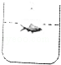 B．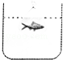 C．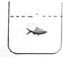 D．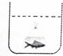

16．如图，碗可以漂浮在水面上，也可以沉入水底，下列说法正确的是（　　）

菁优网：http://www.jyeoo.com

A．碗沉入水底时比漂浮在水面上时重力变大了

B．碗沉入水底时受到的浮力等于它的重力

C．碗沉入水底时比漂浮时所受的浮力变大了

D．碗沉入水底时容器底部受到水的压强变小了

17．如图是中国航母“辽宁号”训练时舰载飞机飞行的图片，下列说法中正确的是（　　）

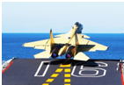

A．飞机飞离航母后，航母所受浮力变小

B．飞机飞行时能获得向上的压强差，是因为机翼上方空气流速小于机翼下方空气流速

C．飞机在航母甲板上加速飞行时，受到平衡力作用

D．飞机在起飞过程中，惯性将增大

18．半潜船可用来运输超大型货物，空载时漂浮于海面（如图甲）；装载时需向船体水舱注水，船体重力增加，巨大的甲板下沉至海面以下（如图乙）；待货物被拖到甲板上方时，排出水舱中的水，船体重力减小，甲板上浮至海面，完成货物装载（如图丙）．半潜船在甲、乙、丙三种状态时所受的浮力分别为F1、F2、F3，则以下判断正确的是（　　）

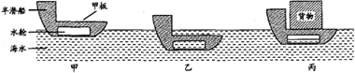

A．F1＞F3＞F2 B．F2＞F3＞F1 C．F3＞F1＞F2 D．F3＞F2＞F1

19．如图甲所示，物体A的体积为V，放入水中静止时，浸入水中的体积为V1；现将一体积为V2的物体B放在物体A上，物体A刚好全部浸没在水中，如图乙所示．则物体B的密度为（　　）

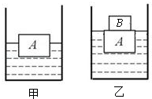

A． $\frac{V_{1}}{V_{2}}$•ρ水 B． $\frac{V-V_{1}}{V_{2}}$•ρ水

C． $\frac{V_{2}}{V_{1}}$•ρ水 D． $\frac{V_{1}+V_{2}}{V_{2}}$•ρ水

20．雅安的蒙山茶自古为贡茶之一，泡茶、喝茶中包含很多物理知识，下列说法中错误的是（　　）

A．打开茶叶盒，茶香飘满屋﹣﹣是茶叶的升华现象

B．泡茶时，部分茶叶浮起来﹣﹣是由于受到的浮力大于自身的重力

C．茶水太烫，吹一吹凉得快﹣﹣主要是由于吹气加快了茶水的蒸发

D．透过玻璃茶杯看到手指变粗﹣﹣是由于装水的茶杯相当于一个放大镜

21．如图，放在同一水平面上的甲、乙两个相同容器内盛有不同液体，现将同一物块分别放入两个容器中处于静止时，两容器中的液面恰好相平．下列说法正确的是（　　）

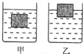

A．甲容器中物块排开液体的重力较小

B．乙容器中物块受到液体的浮力较大

C．甲容器中液体的密度较小

D．乙容器底部受到液体的压强较大

22．下列关于浮力的说法正确的是（　　）

A．轮船从长江驶入大海，所受的浮力变大

B．悬浮在液体中的物体所受的浮力大小等于物体的重力

C．阿基米德原理说明物体所受浮力大小等于物体的重力

D．鸡蛋放入清水中沉在杯子底部，是因为鸡蛋在清水中不受浮力

23．一冰块漂浮在水面上，用V表示冰块露出水面的体积，△V表示冰块露出水面体积的减小量．若相同时间内冰溶化的量相等，则下列V和△V随时间t变化的关系图线中，可能正确的是（　　）

A．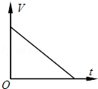 B．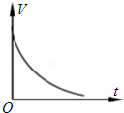 C．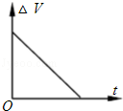 D．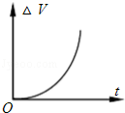

24．关于物体受到水的浮力，下面说法中正确的是（　　）

A．漂在水面的物体比沉在水底的物体受到的浮力大

B．没入水中的物体在水中的位置越深受到的浮力越大

C．同一物体排开水的体积越大受到的浮力越大

D．物体的密度越大受到的浮力越小

25．如图所示，将两块相同的橡皮泥做成实心球形和碗形，分别放入相同的甲、乙两杯水中，在甲中它沉入水底，此时它受到的浮力大小为F浮1．在乙中它漂在水面上，此时它受到的浮力大小为F浮2．则F浮1与 F浮2的大小关系是（　　）

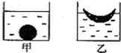

A．F浮1＞F浮2 B．F浮1=F浮2 C．F浮1＜F浮2 D．无法比较

26．如图是某同学用弹簧测力计测量铁块没入水中浮力的图示．当他缓慢地提着弹簧测力计将铁块下表面由位置A移至水面B的过程中，弹簧测力计示数的变化情况是（　　）

菁优网：http://www.jyeoo.com

A．逐渐变大 B．逐渐变小 C．先变大后变小 D．先不变后变大

27．水平桌面上的大烧杯内装有水，轻轻放入一个小球后，从烧杯中溢出200g的水，则下列判断正确的是（　　）

A．小球所受浮力可能大于1.96N

B．小球的质量可能小于200g

C．小球的体积一定等于200cm3

D．水对烧杯底的压强可能减小

28．测定血液的密度不宜用密度计（因为这样需要的血液量太大），而是先在几个玻璃管内分别装入不同浓度的蓝色硫酸铜溶液，然后向这些管中各滴入一滴，化验员只要看到哪一个管中血滴能够悬浮在中间，就能测出血液的密度，其根据是（　　）

A．阿基米德原理 B．液体的压强

C．连通器的原理 D．物体的浮沉条件

29．小曾将一个浮在水面上的不锈钢碗用力向下按压，直到碗全部浸没并沉入盆底，如图所示，在这个过程中碗受到的浮力为F，则（　　）

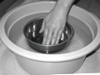

A．F先减小后增大，最后不变 B．F先增大后不变

C．F先增大后减小，最后不变 D．F保持不变

30．如图甲所示，小球恰好悬浮在盛有6℃的水的烧杯里，水的密度随温度的变化如图乙所示．现把烧杯放进冰柜里面，在烧杯内水的温度下降到0℃的过程中，假设小球的体积始终不变，下列说法正确的是（　　）

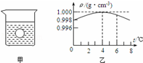

A．小球一直上浮，所受浮力保持不变

B．小球一直下沉，液体对容器底部的压强变小

C．小球先上浮然后下沉，下沉到杯底时浮力最小

D．小球下沉到杯底时，水对容器底部的压强最大